Atividades de Geografia
Professor Matheus Massuia
- Sensoriamento Remoto
Remoto quer dizer distante, logo, o sensoriamento remoto é um meio para a obtenção de informações à distância. O sensor capta a interação dos objetos com a radiação eletromagnética, e essa interação é transformada em informação. Esse é um dos tipos de sensor que existem.
As fotografias aéreas são outro produto do sensoriamento remoto, podendo ser utilizadas, por exemplo, para produção de mapas. Elas são obtidas no chamado nível suborbital. No nível orbital (sensores ópticos
orbitais localizados em satélites) são coletadas informações meteorológicas, úteis para previsões do tempo, por exemplo. Mas um uso fundamental das imagens de satélite está ligado ao estudo e à localização de recursos naturais, como no caso do satélite Landsat.
As condições orbitais em que se encontram os satélites permitem que suas imagens cubram grandes extensões da superfície terrestre de forma repetitiva. Permitem também a coleta de informações em diferentes épocas do ano e em anos distintos, o que facilita os estudos dinâmicos em diferentes escalas, desde as continentais e as regionais até as locais, como, por exemplo, disponibilizar a imagem de uma casa.
Além de desenvolver mapas, o sensoriamento remoto permite, ainda, obter informações sobre áreas minerais, bacias de drenagem, agricultura, florestas; fazer previsões com relação ao planejamento urbano e regional; monitorar desastres ambientais, como enchentes, poluição de rios e reservatórios, erosão, deslizamentos de terras, secas; monitorar desmatamentos; realizar estudos sobre correntes oceânicas e movimentação de cardumes, aumentando, assim, a produtividade da atividade pesqueira; realizar estudos para a construção de rodovias e linhas de fibra ótica; fazer estimativas de áreas plantadas em propriedades rurais para fins de fiscalização do crédito agrícola; identificar áreas de preservação permanente e avaliar o uso do solo; implantar polos turísticos ou industriais; avaliar o impacto da instalação de rodovias, ferrovias ou de reservatórios etc.
Os dados obtidos por sensoriamento remoto contribuem para o desenvolvimento do planejamento regional, ao disponibilizar informações privilegiadas, que, depois de cruzadas com dados socioeconômicos, permitem estabelecer panoramas de alta confiabilidade com relação às reais necessidades dos municípios, apontando áreas de vulnerabilidade ambiental.
Elaborado especialmente para o São Paulo Faz Escola.
a) Como são geradas as imagens de satélite?
b) Qual a diferença entre imagens de satélite e as fotografias aéreas?
c) Quais os principais usos do sensoriamento remoto?
d) Você já utilizou alguma imagem de satélite? De qual plataforma digital, localidade e para que fim?

- Sabe-se que os mapas são representações da superfície terrestre. Em Geografia, a maioria destas representações são reduções de uma superfície maior. Ou seja, para saber o tamanho real do espaço, é preciso identificar quantas vezes essa superfície foi reduzida. Para isso, utiliza-se o elemento escala, como podemos ver no exemplo.

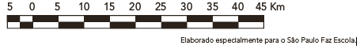
A partir desse exemplo, responda às questões propostas:
a) Utilizando essa escala gráfica, 1 centímetro corresponde a quantos quilômetros na realidade?
b) Imaginando um mapa com a mesma escala apresentada no exercício anterior, o município A está a aproximadamente 8 cm do município B. Qual a distância real entre estes municípios?
c) Os municípios de São Paulo e Campinas estão aproximadamente distantes 100 km. Utilizando esta escala gráfica apresentada, quantos centímetros representaria esta distância em um mapa?
d) Como seria representada a escala numérica, a partir da escala gráfica do exemplo acima? A escala numérica é representada por uma fração.

- Leia o texto a seguir sobre uma das projeções cartográficas existentes e utilizadas para produção de mapas e responda às questões propostas.
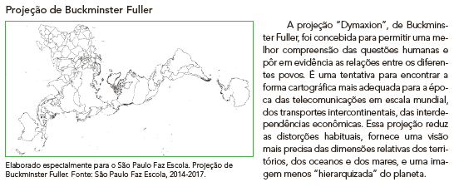
a) Com que finalidade foi elaborada a Projeção de Buckminster Fuller?
b) Essa projeção fornece uma visão de mundo sem distorções? Explique.
c) Além da Projeção de Buckminster Fuller, há as Projeções de Mercator, Bertin e Peters. Realize uma pesquisa e descrevas as principais características de cada uma delas.

